B5 监理月报

编号：ＣＺＺＨ-JL-001

监理月报

工程名称： 常州腾冉电力投资有限公司建设常州佳讯光电产业发展有限公司屋顶2.222兆瓦分布式光伏项目

2016年5月 第1期

常州正衡电力工程监理有限公司
项目监理部（章）
总监理工程师：
报告日期： 2016年5月

监理月报

工程名称： 常州腾冉电力投资有限公司建设常州佳讯光电产业发展有限公司屋顶2.222兆瓦分布式光伏项目
月报开始时间2016年04月25日
结束时间2016年0５月2４日 月次第1次
监理单位 常州正衡电力工程监理有限公司
- 工程概况
常州腾冉电力投资有限公司建设常州佳讯光电产业发展有限公司屋顶2.222兆瓦分布式光伏项目，由江苏佳讯太阳能电力设计院有限公司总承包，常州正衡电力工程监理工程有限公司监理，常州腾冉电力投资有限公司建设，位于常州佳讯光电产业发展有限公司屋顶，经度约：120.16，纬度约:35.99，环境温度：年平均气温1６.3℃；年日照小时数：2500—2800小时，年太阳辐射量约为1387kWh/m2；系统是通过逆变器将直流逆变为315V交流升压到10ＫＶ高压后并网发电，作为屋顶光伏应用技术重要项目，在设计中充分考虑到了光伏应用与建筑相结合，体现光伏与建筑一体化的设计理念。
工程地点：常州佳讯光电产业发展有限公司屋顶
施工时间：2016年4月25日至2016年6月３0日

- 工程影像资料

序号 | 单位工程标准名称 | 施工项目名称 | 资料类型 | 资料数量 | 备注
1 | 常州腾冉电力投资有限公司建设常州佳讯光电产业发展有限公司屋顶2.222兆瓦分布式光伏项目 | 常州腾冉电力投资有限公司建设常州佳讯光电产业发展有限公司屋顶2.222兆瓦分布式光伏项目部 | 影像和文字 | 100

- 监理重点工作情况

专业 | 事 项 |  | 本月重点工作情况 | 下月重点工作计划
进度 | 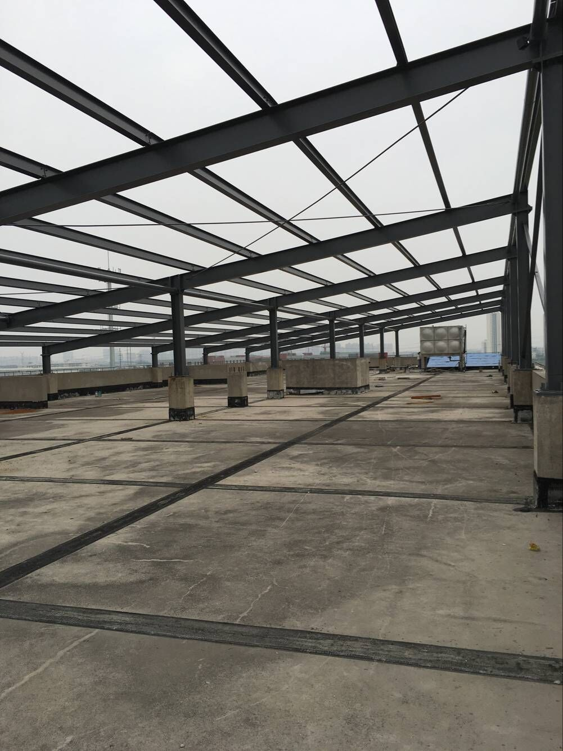屋面支架安装 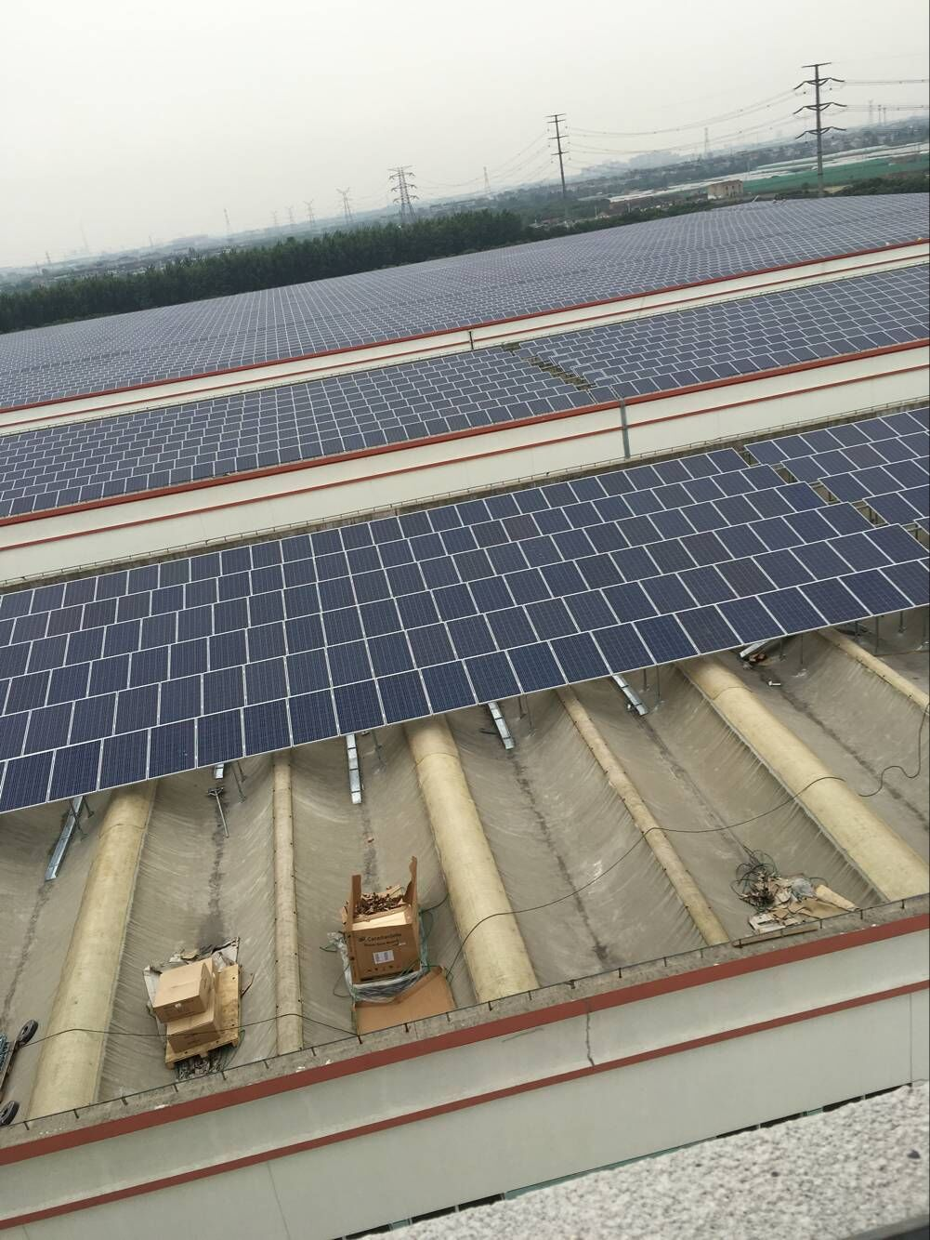  组件安装  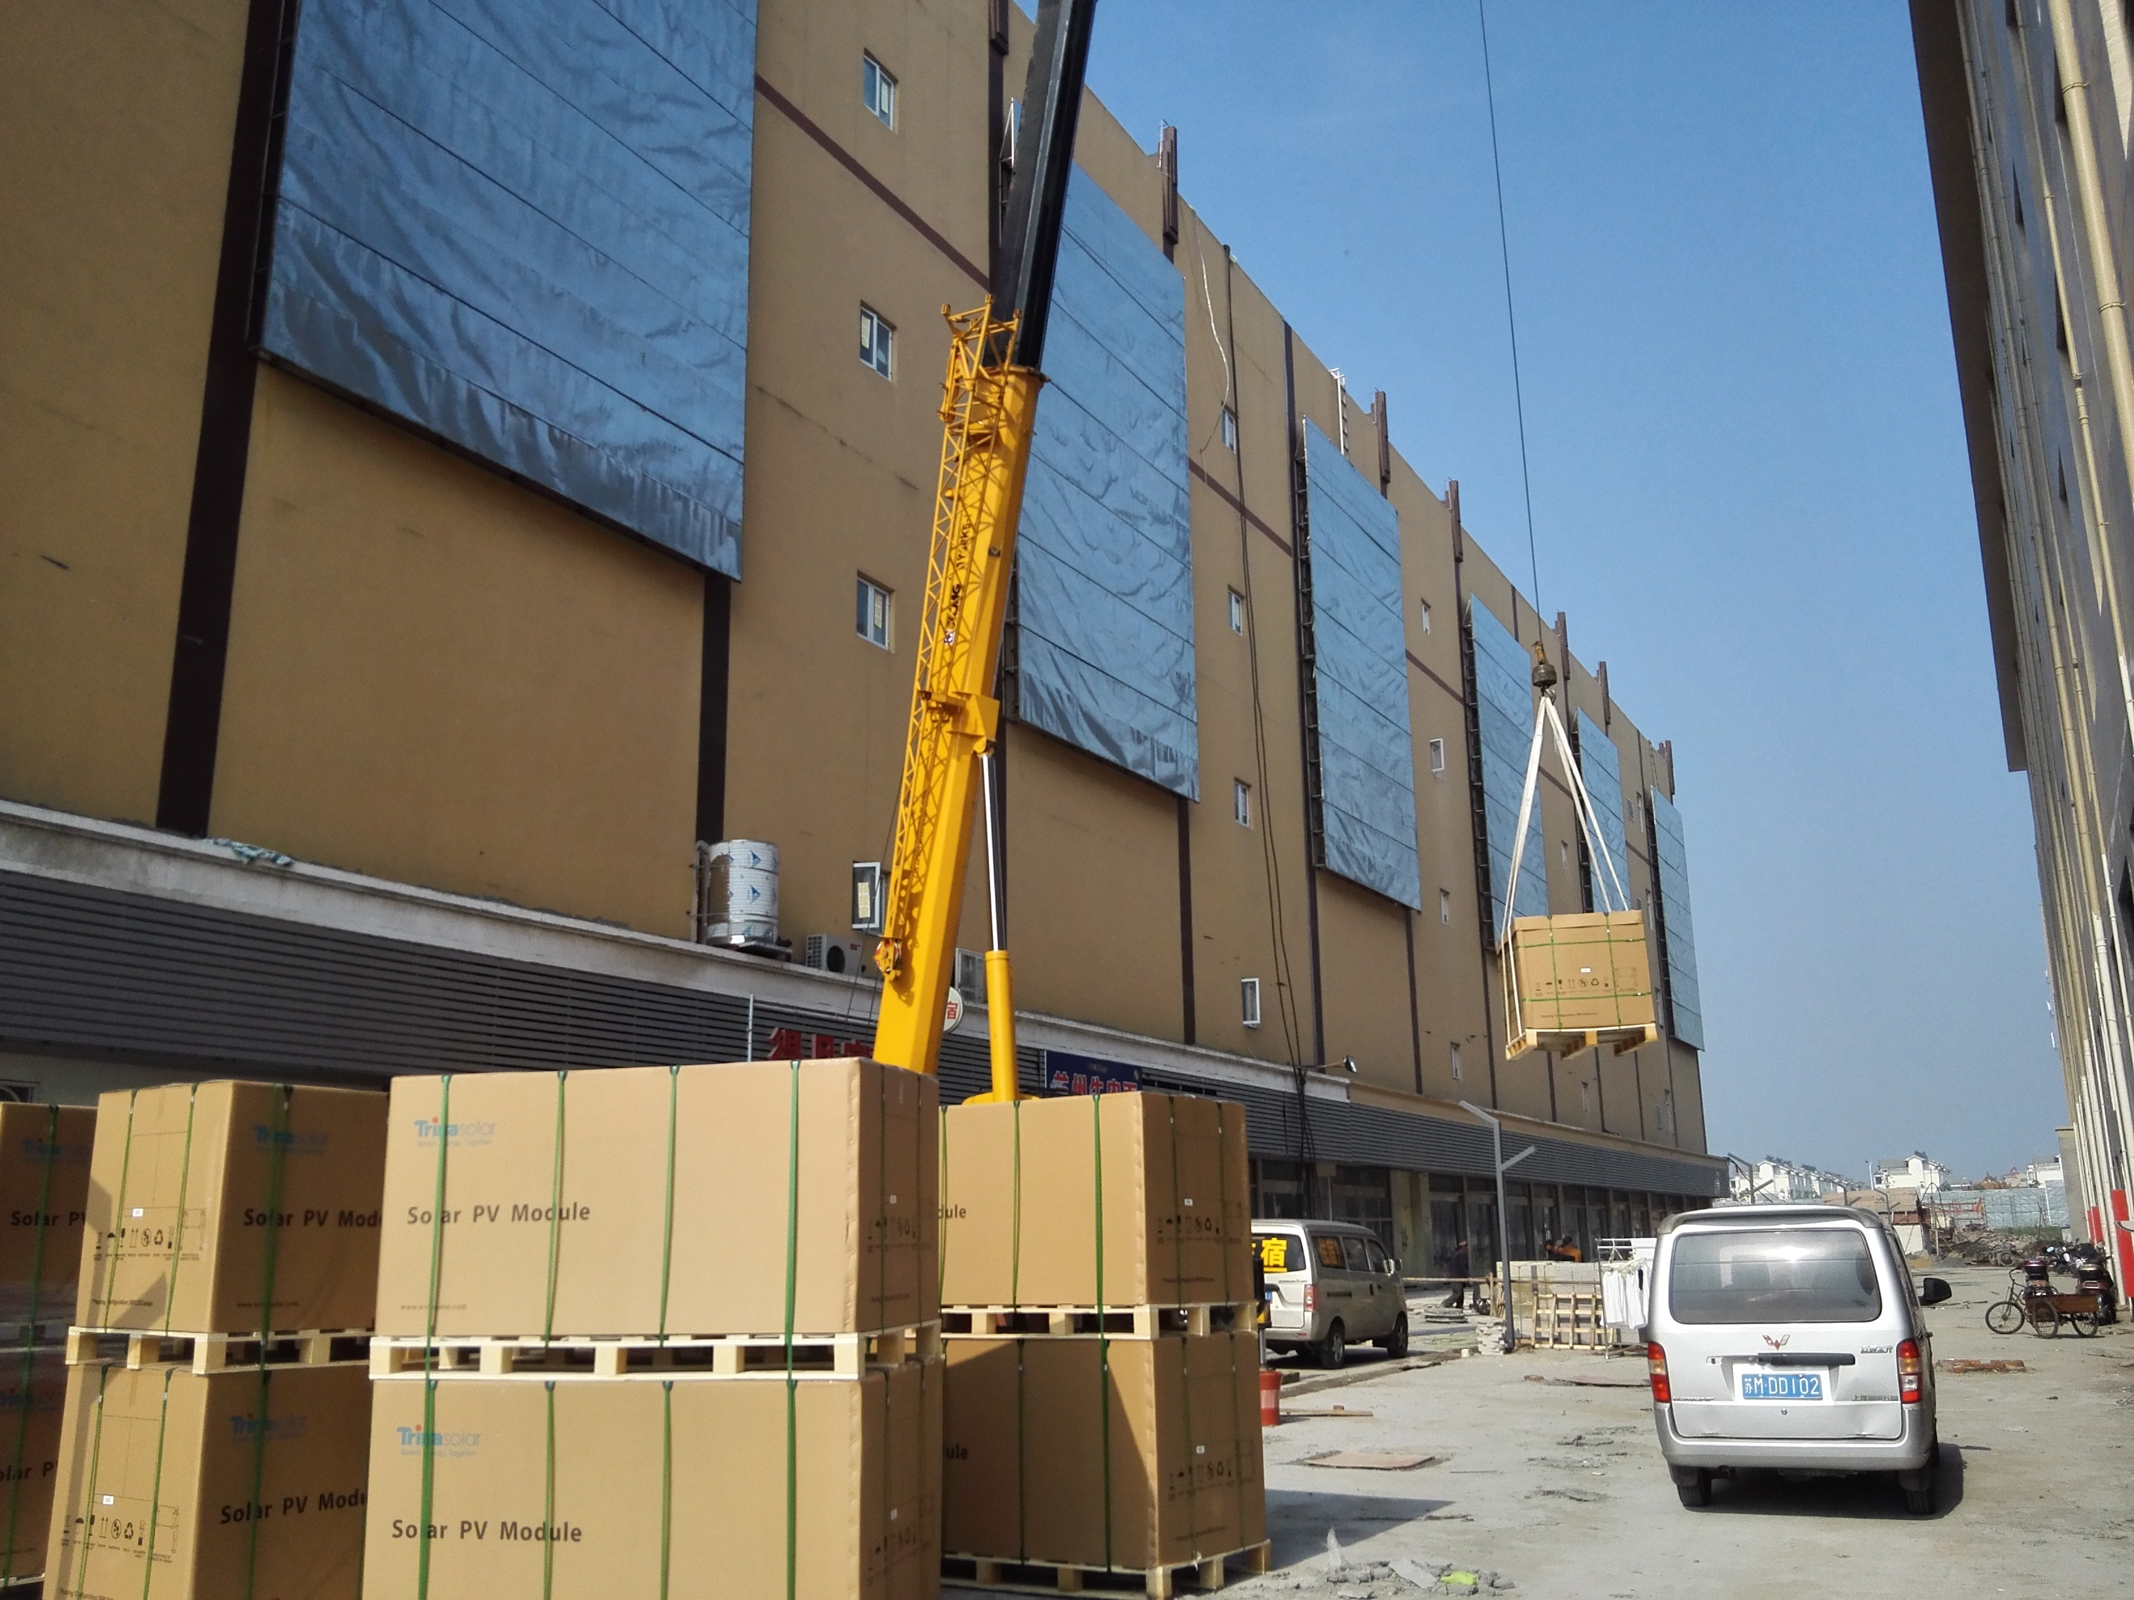  组件吊装 |  | - 业主、设计院、施工单位、监理单位进行图纸会审；  - １#、２＃、５＃、７＃、车棚屋面支架组件安装；  3、逆变器安装。  4、桥架安装及直流电缆敷设接线；  ５、直流汇流箱安装；  ６、配电房和逆变箱变基础施工； | １、高低压开关柜安装就位；  ２、屋面光伏电缆敷设；  ３、箱变安装就位；  ４、配电房设备基础和室内装潢；  ５、继电保护及通信设备安装就位；  - 制作直流和交流电缆头及接线；  - 二次电缆敷设及接线；  - 交接试验；  - 系统调试；  １０、并网验收；
 | 设备交付进度 | 主要设备已订货 |  | 督促供货商尽早交货
 | 设计交付进度 | 部分设计图纸已交付 |  | 督促提交齐全
 | 质量体系运行情况 | 质量体系运行有不到位的情况 |  | 督促施工单位整改
 | 施工图会检 | 部分图纸会审已落实 |  | 督促业主落实
 | 设计交底 | 交底不全 |  | 督促业主交底齐全
 | 方案审查 | 提交不全 |  | 督促提交齐全
 | 技术交底 | 部分落实 |  | 督促业主落实
 | 设计变更 | 进行中 |  | 督促设计院落实
安全 | 安全培训 | 到场施工人员已全部组织安全培训 |  | 督促新进人员进行安全培训
安全 | 安全交底 | 已全部安全交底
安全 | 安全措施落实情况 | 要求施工单位施工人员戴好安全帽； |  | 检查施工过程安全情况，发现问题及时制止；
安全 | 安全文明施工情况 | 要求材料要摆放整齐有序；要求安装过后及时清理工程垃圾； |  | 要求材料要摆放整齐有序；要求安装过后及时清理工程垃圾；
质量 | 主要工序质量 | 屋面支架、组件的安装、汇流箱逆变器安装、基础施工进行巡视监理和旁站； |  | 支架、组件安装，桥架安装，电缆敷设，电气设备安装进行巡视检查和旁站；配电房施工和后序调试进行巡视检查和旁站；
质量 | 主要原材料质量 | 组件压块、U型梁、U型导槽、支架、标准件、接地扁钢、光伏组件、汇流箱进行检查； |  | 对后续进场设备和材料进行检查；
质量 | 构（配）件质量 | 进场材料检查出厂合格，质检报告齐全 |  | 严格检查进场构配件质量和验收
质量 | 设备质量 | 无 |  | 严格检查进场设备质量和验收
质量 | 质量验评情况 | 合格
投资 | 资金情况 | 无
投资 | 款项支付情况 | 无
投资 | 预算外签证 | 无
合同 | 合同签订情况 | 施工合同已签订
合同 | 合同执行情况 | 按照施工合同执行 |  | 按照施工合同执行

四、本月进度情况
序号 |  | 任务  名称 | 计划  开始  日期 | 计划  结束  日期 | 施工  开始  日期 | 施工  结束  日期 | 本月计划完成  （完成量/总量） | 本月实际完成  （完成量/总量） | 备注
江苏佳讯太阳能电力设计院有限公司
1 | 屋面支架安装 |  | 2016、4．２５ | 2016、５.１0 | 2016、4.２８ | 2016、5.１１ | 100% | 100%
2 | 屋面组件安装 |  | 2016、５.７ | 2016、5.２２ | 2016、５.１0 | ２０１６、５．２４ | １０0% | 10０%
3 | 汇流箱安装 |  | 2016、５．１１ | 2016、5.1６ | 2016、５. 1２ | 2016、５．２０ | 100% | 100%
4 | 逆变器安装 |  | 2016、５．１５ | 2016、5.1６ | 2016、５．１８ | 2016、５．１８ | 100% | 100%
五、下月进度计划
序号 | 任务名称 | 计划  开始  日期 | 计划  结束  日期 | 施工开始日期 | 施工  结束  日期 | 下月计划完成  （完成量/总量） | 备注
1 | 桥架安装及直流电缆敷设接线 | 2016、５．１７ | 2016、5．２６ | 2016、５．２３ |  | 100%
2 | 高低压开关柜安装 | 2016、６．２ | 2016、６．４ |  |  | 100%
3 | 箱变安装就位 | 2016、６．５ | 2016、６．５ |  |  | 100%
4 | 继电保护及通信设备安装就位 | 201６、６．６ | 201６、６．６ |  |  | 100%
5 | 二次电缆敷设及接线 | 201６、６．１０ | 201６、5６．１２ |  |  | 100%
6 | 交接试验 | 201６、６．１３ | 201６、６．１４ |  |  | 100%
7 | 系统调试 | 201６、６．１５ | 201６、６．２０ |  |  | 100%

六、安全文明施工情况
事故（起） |  |  | 编制安全  策划文件  （份） | 施工人数 | 安全分包情况
人身  重伤 | 机械  设备 | 电网  事故 | 编制安全  策划文件  （份） | 施工人数 | 分包队  伍数量 | 分包队  伍人数 | 系统外队  伍数量 | 系统外  队伍人数
无 | 无 | 无 | 1 | ４5人 | 无 | 无 | 无 | 无
七、施工重点工作情况
专业 | 本月重点工作情况 | 下月重点工作计划
进度管理 | 督促施工单位合理安排工序，增加施工人员，合理安排工作时间，设备材料及时进场 | 督促施工单位增加人员，督促材料和设备及时进场
安全管理 | 监督施工单位落实现场安全措施，安全管理人员到场到位；监理人员加强监督管理 | 审查施工单位的施工安全措施，监督落实
质量管理 | 对施工过程进行巡视检查和旁站监理，发现问题及时与施工单位沟通解决 | 对施工过程进行巡视检查和旁站监理，发现问题及时与施工单位沟通解决
技术管理 | 督促施工单位施工前，熟悉施工图纸，按图组织施工， | 监理人员熟悉图纸，按照图纸要求进行检查和旁站监理
造价管理 | 无
物资供应 | 督促业主和施工单位的设备和材料及时进场 | 督促业主和施工单位的设备和材料及时进场

常州正衡电力工程监理有限公司
常州腾冉电力投资有限公司建设常州佳讯光电产业发展有限公司屋顶2.222兆瓦分布式光伏项目监理部
2016年05月２５日

